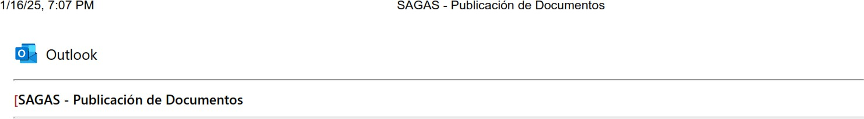

From: Merced Ortiz <mortiz@xiga.com.mx>
Sent: Tuesday, January 7, 2025 10:29 AM
To: Monedero Xiga<monedero@xiga.com.mx>, Todos Enerser <todos@xiga.com.mx>
Subject: SAGAS - Publicación de Documentos

Buen día,

Se les informa que el Sistema de Control Documental SAGAS ha sido actualizado, por lo que se les solicita hacer lectura y uso de los siguientes documentos, así como cumplir con lo establecido en los mismos.

Gracias.

Area | Nombre de Documento
Monedero Inteligente | XIGA-A28-POL-03 Política de Seguridad

1/16/25, 7:07 PM SAGAS - Publicación de Documentos

